目 录
一、 概述 2
二、 主要技术指标 2
三、 性能特点： 3
四、 面板和背板介绍及说明 3
五、 使用方法 5
六、 数据的查看和处理 7
七、 注意事项 8
八、运输、贮存 9
九、开箱及检查 9
十、售后服务 9

请仔细阅读使用说明和注意事项，详细了解其主要性能以及使用方法。
 | 注意事项：
 | ① 测量过程中不允许拆卸接线及直接关闭电源。
 | ② 对于无载调压变压器，不允许测量过程中切换分接开关。
 | ③ 测量过程中如果电源突然断电，本机会自动开始放电，请不要立刻拆卸接线，至少等待30秒钟后才可拆卸接线。
 | ④ 测量时，其他未测试的绕组请勿短路接地，否则会导致数据稳定时间延长。

概述
变压器绕组的直流电阻测试是变压器在交接、大修和改变分接开关后，必不可少的试验项目。在通常情况下，用传统的方法（电桥法和压降法）测量变压器绕组以及大功率电感设备的直流电阻是一项费时费工的工作。为了改变这种状况，缩短测量时间以及减轻测试人员的工作负担，本公司开发了直流电阻快速测试仪（以下简称直阻仪）。它采用全新电源技术，具有性能稳定，测量迅速、体积小巧、使用方便、测量精度高，数据重复性好等特点。是测量变压器绕组以及大功率电感设备直流电阻的理想设备。

主要技术指标
项目 | 技术指标及参数 |  | 备注
测试电流 | 1mA 10mA 1A 5A 10A
测量范围 | 1mA  10mA：  1A：  5A：  10A： | 10Ω~20KΩ  1Ω~2KΩ  10mΩ~20Ω  1mΩ~4Ω  1mΩ~2Ω
测量准确度 | ±0.2%（满量程）±2个字
数据存储 | 255个
显示 | 液晶显示器 |  | 电阻显示为4 1/2位
最大分辨率 | 0.1μΩ
电源 | AC 220V±22V，50Hz±2 Hz |  | 保险管5A
最大功耗 | 300W |  | 测试电流为10A时
工作环境 | 环境温度:0°～40°相对湿度:≤80%
体积 | 200╳400╳280(mm)
重量 | 6kg |  | 带配件

性能特点：
  - 体积小巧、重量轻。
  - 全中文菜单操作，操作简单方便。
  - 测量速度快，数据精确稳定。
  - 具有自动放电和放电指示功能，减少误操作，保证设备及人员安全。

面板和背板介绍及说明
面板如下图所示：
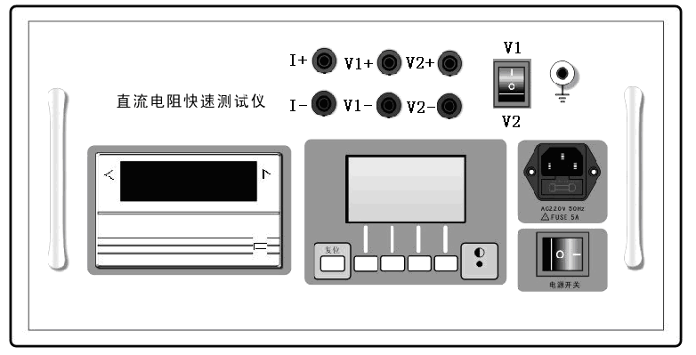
直阻仪的面板布局如上图所示，包括打印机、液晶显示器、键盘、电源插座和电源开关以及接线端子、接地端子。
输出部分：
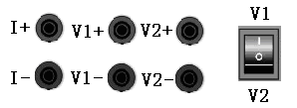
如上图所示，输出部分包括六只接线柱。其中I+、I-为恒流源输出，测试电流既通过它送到待测的电阻或变压器。V1+、V1-和V2+、V2-是测试电压的两个电压输入通道。V1、V2开关为双通道测试切换开关。

显示和键盘控制部分

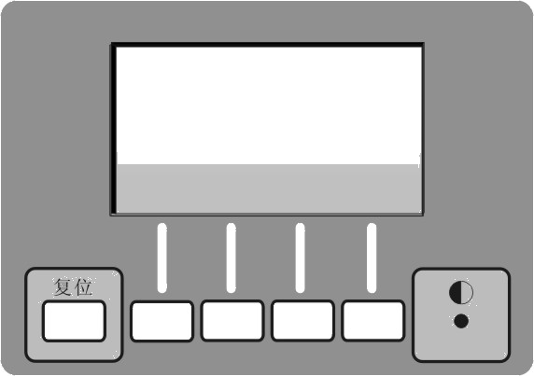
10 A
1.0 0 0 0Ω
复测 | 退出 | 存储 | 打印

上图为液晶显示器和键盘组件组成的显示控制部分，其中显示器为点阵式液晶显示屏，用于显示操作提示、测量结果、以及指示显示屏下部4个多功能按键的用途。左侧的“复位”键可使仪器在出现死机或从菜单退出时直接返回到初始状态。最右侧的小孔为显示器对比度调节孔，在显示器出现显示图形对比度过深或过浅，影响阅读效果时，可以用小型“一”字改锥进行适当调节。
打印部分
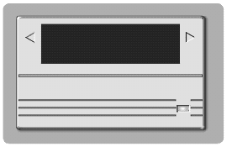
本仪器提供的是16行微型面板式打印机，使用寿命长、打印速度快、更换打印纸和色带容易，无须其他维护和保养。整机电源接通后打印机右下角指示灯亮，表示打印机处于待机状态，测试中或测试完毕后根据显示提示按下打印键就可打印出数据。

使用方法
1、测量前的准备：
首先将电源线以及地线可靠连接到直阻仪上，然后把随机附带的测试线连接到直阻仪面板与其颜色相对应的输入输出接线端子上，将测试线末端的测试钳夹到待测变压器绕组两端，并用力摩擦接触点，以确保接触良好。接线方法如下图
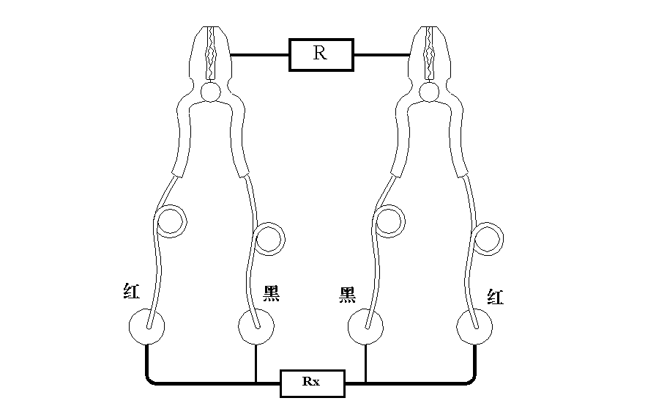
根据需要按下面的联线图接线：

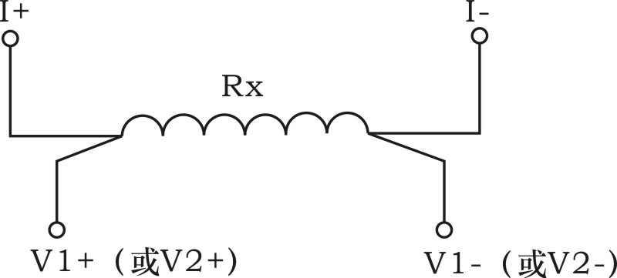
单通道测量

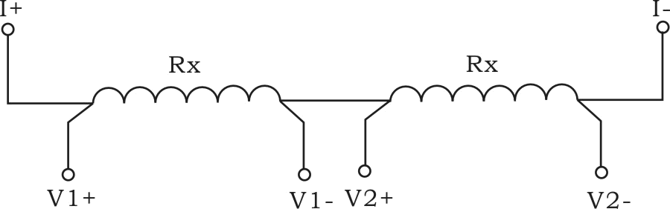
双通道测量

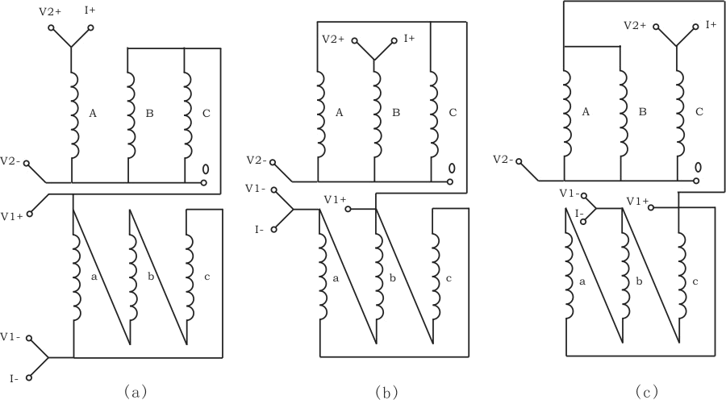
助磁法测量（适用于12万KVA以上三芯五柱低压角接大容量变压器）
利用助磁法测量，（a）可同时测量R_{A0}和Rac的阻值，（b）可同时测量R_{B0}和Rab的阻值，（c）可同时测量R_{C0}和Rbc的阻值。当确认待测电阻和仪器可靠的连接好后，按屏幕显示的“▼” “▲”对应按键切换测试电流。

打开电源开关，显示屏显示如下界面

10A
请选择测试电流
测量 | 查看 | ▲ | ▼

直阻仪提供了几种不同的测量电流，您可以根据需要按“▲”和“▼”键进行选择，请注意每种测量电流的最大测量范围，以免出现所测绕组直流电阻大于所选电流的最大测量范围，使测量开始后电流达不到预定值，导致直阻仪长时间处于等待状态（详细的技术参数请参见技术指标一节）。
“查看”键用于查看和打印已经存储的测量数据。（详见“数据的查看和处理”）。
选择好测量方式和测量电流后，按“测量”键开始整个测量过程。
2、开始测量：
直阻仪在按下“测量”键后开始对被测绕组充电，并显示如下界面
10A
正在充电。。。00.0A

复测 | 退出 | 存储 | 打印
显示器中部显示区将出现一个充电进度条，进度条上部为当前的电流值，一般在测量大电感负载时，电流达到稳定需要一定时间，电流值由零向额定值上升。
注意：如果充电进度条长时间停滞在某一电流值不再上升，则可能当前的绕组电阻值超过了所选电流的测量范围，使电流达不到预定值，请按“退出”键退出测量，然后选择小一档的电流再试
当电流达到额定值后，充电结束，直阻仪开始对数据进行采样计算。显示器提示“正在测量，请稍侯”，计算完毕后，所测电阻值将显示在显示屏上。待数据稳定后，即可以按“存储”键存储或按“打印”键打印数据。
提示：在测量状态下打印数据时，直阻仪在打印完当前得测量结果后并不马上结束打印，而是处于等待状态，以便可以在打印报告中连续打印下一个数据。因此，可以在测量有载分接开关变压器的各分接电阻时，当测量完某个分接后，不必退出测量，直接切换到下一个分接，然后按“复测”键刷新数据，数据稳定后可按“存储”键连续存储或按“打印”键连续打印数据，如此依次测量直到测完该绕组所有的分接。
在测量无载分接开关时，不允许直接切换分接开关，必须退出测量状态，放电完成后才能切换分接开关！

如果连线采用双通道或助磁法接线，在测试完1通道后，可以按双通道测试切换开关“V2”键切换到2通道继续测量，由于两个绕组同时充电会加快测量时间。

3、结束测量：
测量完毕后，按“退出”键退出测量，此时如果是电感性负载，直阻仪将自动开始对绕组放电，显示器提示“正在放电，请稍候”，并发出蜂鸣音提示，放电指示消失后，即可拆除测量接线，测试下一绕组。
注意：禁止在测量过程中，或者放电指示消失前拆除测量接线，以免因为绕组放电危及设备和人员安全！！！

数据的查看和处理
1、查看数据：
在初始界面下按“查看”键将进入数据查看界面，如下图

001/050
10.000mΩ
打印 | 删除 | ▲ | ▼

在状态栏的上部显示的是当前数据的总序号和已存储数据的总量，您可以通过“▲”和“▼”键依次查看存储的所有数据。

2、打印数据：
如果您想打印存储的数据，可以按“打印”键进入打印界面，如下图
001/050
起始: 001
确定 | 退出
打印之前您需要设置需打印数据的起始序号和结束序号，使用“”键在序号的各位之间切换，使用“”键改变各位的数字大小，设置完成后按“确定”键确认。
注意：打印出的数据前的编号与存储时的总序号是不同的，打印时总是以第一个被打印的数据开始编号，与总序号无关。这是为了您在存储了不同绕组的各分接电阻值时，可以方便的生成各绕组独立的测试报告。
3、删除数据：
当您想删除所存储的数据的时候，在查看界面按“删除”键进入删除界面，如下图所示
001/050
选择删除范围
全部 | 当前 | 退出
直阻仪会询问您想删除哪些数据，按“全部”键将删除存储的全部数据，按“当前”键则只删除当前您看到的这个数据。按“退出”键则返回查看界面。

注意事项
为了您和设备的安全，请操作人员仔细阅读以下内容:
① 在测量完感性负载时不能直接拆掉测试线，以免由于电感放电危及测试人员和设备的安全。本机的输出端设有放电电路。关闭输出时，电感会通过仪器泄放能量。一定要在放电指示完毕后才能拆掉测试线。
② 对于无载调压变压器，不允许测量过程中切换分接开关。
③ 测量过程中如果电源突然断电，本机会自动开始放电，请不要立刻拆卸接线，至少等待30秒钟后才可拆卸接线。
④ 测量时，其他未测试的绕组请勿短路接地，否则会导致变压器充磁过程变慢，数据稳定时间延长。
⑤ 开机前请检查电源电压:交流220V±10% 50Hz。
⑥ 试验时请确认被测设备已断电，并与其它带电设备断开。
⑦ 试验时机壳必须可靠接地。
⑧ 试验时不允许不相干的物品堆放在设备面板上和周围。
⑨ 更换保险管和配件时，请使用与本仪器相同的型号。
⑩ 本仪器注意防潮、防油污。

八、运输、贮存
■运输
设备需要运输时，建议使用本公司仪器包装木箱和减震物品，以免在运输途中造成不必要的损坏，给您造成不必要的损失。
设备在运输途中不使用木箱时，不允许堆码排放。使用本公司仪器包装箱时允许最高堆码层数为二层。
运输设备途中，仪器面板应朝上。
■贮存
设备应放置在干燥无尘、通风无腐蚀性气体的室内。在没有木箱包装的情况下，不允许堆码排放。
设备贮存时，面板应朝上。并在设备的底部垫防潮物品，防止设备受潮。

九、开箱及检查
■开箱注意事项
开箱前请确定设备外包装上的箭头标志应朝上。开箱时请注意不要用力敲打，以免损坏设备。开箱取出设备，并保留设备外包装和减震物品，既方便了您今后在运输和贮存时使用，又起到了保护环境的作用。
■检查内容
开箱后取出设备，依照装箱单清点设备和配件。如发现短少，请立即与本公司联系，我公司将尽快及时为您提供服务。

十、售后服务
本产品整机保修一年，实行“三包 ” ，终身维修，在保修期内凡属本公司设备质量问题，提供免费维修。由于用户操作不当或不慎造成损坏，提供优惠服务。
我们将期待您对本公司产品提出宝贵意见，请收到设备后，认真填写“用户反馈卡”及时寄回本公司。公司将对您所购买的设备建立用户档案，以便给您的设备提供更快更优质的服务。
如您公司地址和联系方式变更请及时通知，以便让我们给您提供及时的跟踪服务。
公司: 武汉博宇电力设备有限公司 （ 销售部）
地址: 武汉·中国光谷创业街10栋A座2504#
电话: 027-87455611 /87426055 /87426066
手机: 15308655582
传真: 027-87429886
邮编: 430073
邮件:sales@whboyu.com
联系: 陶女士 彭先生
网站: http://www.whboyu.com

